Тема: **осенние обряды «Дожинки», «Последний сноп»**

Дата: 15 .09, 2020 г. (вторник)

Преподаватель: Инзайтин Светлана Эдуардовна

Задание: прочитайте текст.

**Народный календарь – осень.**

**Осенние обряды «Дожинки», «Последний сноп»**

**Дожинки** (др. рус. – дожать) (дожин, дожни, пожинки, пожиналки, выжинки, обжинки, обжатки, оспожинки, спожинки, вспожинки, Спожиница, Спожин, Госпожинки, Госпожки, Успение, Успенщина, Успеньев день) — последний день жатвы (чаще всего, дожинки приурочивались к Успению Богородицы или к Третьему Спасу, в который совершались ритуально-магические действия, знаменующие собой завершение уборки урожая). Таким же образом называлась праздничная трапеза в честь этого события.

«Спожинать» — кончать жатву, дожинать хлеб. Госпожинки от слова «Госпожи», т. е. «Владычицы» (Богородицы).

Обжинки характерны прежде всего для восточно - и западно-славянской традиции; у южных славян праздник окончания уборки хлебов смещён на период обмолота зерна.

Славянские народности сначала отмечали **Зажинки** (начало сбора урожая, День первого снопа). Более пышно отмечали Дожинки — день окончания жатвы, праздник последнего снопа, который выпадал на середину августа, на Успение Пресвятой Богородицы (по старому стилю 15 августа).

**Время проведения**

Справлялись Дожинки в зависимости от климата и местности в разное время: у восточных славян Обжинки часто приурочивались к Успению, в Сибири совпадали с праздником Воздвижения. Могли справляться 10 августа, 24 августа, 15 августа или с осенним равноденствием 23 сентября.

В деревнях молодёжь отмечала завершения жатвы 21 сентября, выезжая на острова для проведения праздника.

Дожиночные (жатвенные) обряды исполнялись как после окончания озимой, так и яровой, жатв, иногда при уборке других растений (например, льна). Основные элементы дожиночного обряда были широко распространены у всех восточных славян и заключались в следующем.

Последний сноп жнут молча, чтобы не беспокоить «дух поля», который переселяется в него. По старинному обычаю на сжатом поле оставляли небольшую часть не срезанных колосьев, связывая их лентой — завивают «бороду» — великанам, Велесу, Николе, Илье-пророку. Этот пучок, носивший название «борода», «коза», «козулька», либо «косица», «завивали», «заламывали» или связывали различными способами.

**Обряд «завивания бороды»**

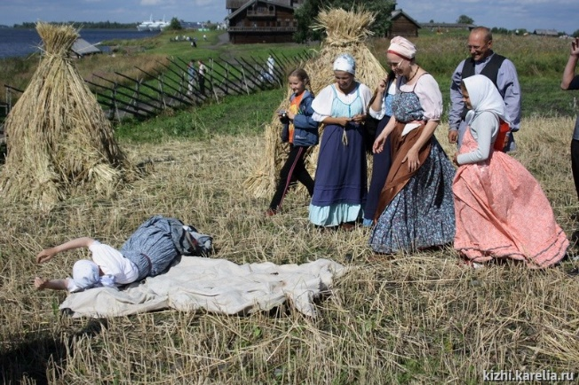

Обряд «завивания бороды» основан на представлении о духе поля, скрывающемся в последнем несжатом снопе.

В самом древнем и распространенном варианте стебли растений надламывали и сгибали дугой таким образом, чтобы колосья соприкасались с землей (вологодск., новгородск.). Иногда пучок прижимали к земле камнями (смоленск.). В некоторых случаях закапывали концы колосьев в землю, иногда вместе с куском хлеба (запад.-русск.). Сгибание колосьев до земли могло сочетаться с закручиванием в жгут (сев-восточн. Русск.). «Завивать бороду» и означало скручивать жгутом, сгибать, придавать круглую форму. В последнем случае делать венок, не срезая растения. Известно завивание бороды в одно или несколько колец.

Кроме жгутообразных изготавливали «бороды» в виде «косы». Борода — коса (красота) представлялась женским символом и связывалась с мотивом свадебного обряда.

В более поздних вариантах обряда несжатый пучок стеблей связывали узлом (реже — тремя узлами), перевязывали наверху, около колосьев, стеблями, травой, поясом, красной ниткой или лентой. Несжатые стебли образовывали круг, стебли из середины которого сжинали для ритуального последнего снопа (см. Дожиночный сноп). Несжатые стебли круглой «бороды», связанные наверху, представляли собой беседку. Нередко «борода» украшалась цветами (архангельск.); в севернорусских районах для украшения «бороды» использовались старые шапки и лапти. Иногда колосья поверх узла срезались и клались в последний сноп.

«Завитая борода» могла накрываться сверху особым снопиком, имевшим названия: «куколка», «клобучок», «шапка». Сноп изготовлялся из того же жита, что и «борода», и надевался на нее колосьями вниз. Подобный вариант «бороды» сложился под влиянием развитого в этих местах ритуала «дожиночного снопа». 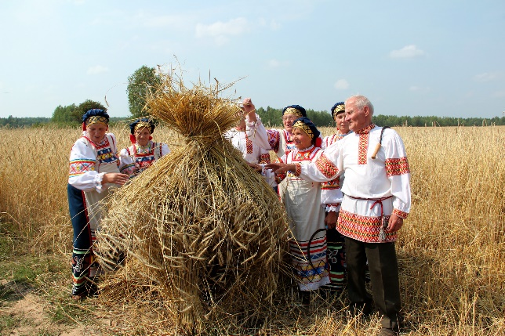

Кроме того, «бороду» могли обкладывать соломой или колосьями (вологодск., вятск., костромск., новгородск.), что представляло собой настил, носивший название «гумешко», «гумно» или ограду, забор, называвшихся «двор». Иногда настил воспринимался в значении постели Илье или Христу, тогда срезанные пучки колосьев раскладывались четырехугольником, ориентированным по сторонам света. «Кто говорит Христу на бородку, а кто говорит Христу на постельку. Устанет, ходя-то, он, батюшко, може и прилечь захочет, може, и на моей соломке приляжет». Делали настил и в виде круга — «кружка», раскладывая колосья по солнцу, реже изготовляли настилы из цветов.

В северо-восточных губерниях, окончив полевые работы, на последней полосе ставили вертикально крест, свитый из ржи, овса, ячменя, и обкладывали жгутиками из тех же стеблей, что получило название бороды — «часовни».

Ритуальное «завивание бороды» выполняла старшая из жниц, либо женщина, пользующаяся всеобщим уважением. Происходило это магическое действие в торжественной обстановке с соблюдением определенных правил. Так, «волотки» (стебли) «завивали» по солнцу; до «бороды» не разрешалось дотрагиваться руками, поэтому ее «заламывали», обернув руку рукавом рубахи или передником. Прикрытая рука служила символом богатства и изобилия, а голая — бедности; а кроме того, чтобы сила зерна не исчезла от прикосновения, а осталась в самих колосьях.

**Прополка «бороды» и другие обрядовые действия**

Помимо ритуального изготовления «бороды» дожиночный обряд включал в себя прополку «бороды», вскапывание земли между колосьями и засев зерном, хождение вокруг «бороды», полив бороды водой, обливание парнями у околицы деревни возвращавшихся с дожинок жниц, мытье ими рук; кувыркание (катание) по земле, стерне или «завитым» колосьям.

Сюда же включались разнообразные действия с серпами. Их могли разложить вокруг «бороды», т.е. магически заключить «бороду» в круг; полить водой. Если серп не резал рук во время жатвы — его «награждали». Награждение серпа заключалось в том, что его «женили». Обычай «женитьбы серпа» совершался по-разному. Серп, начиная от рукояти, обматывали колосьями ржи или пшеницы так, чтобы они, примыкая к острию серпа, как бы с него стекали. После этого серпом несколько раз покалывали землю. В другом варианте в последнюю сжатую гость заматывали либо все серпы, участвующие в жатве, либо серп самой старшей жницы, которая его и заматывала. Когда обмотанный в колосья серп оказывался вплотную прижат к земле, жница выдергивала колосья с корнями, подымала высоко над головой и говорила: «Родись, и водись, на тот год не переводись!» или «уродись на тот год вот такой».

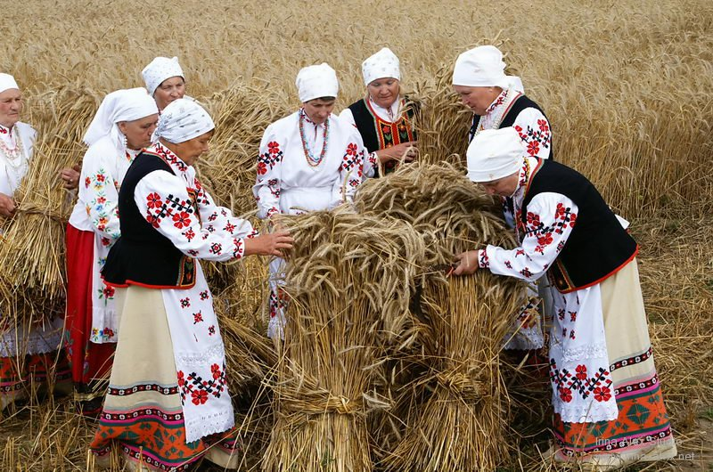

Примечание: следующее задание 22.09 [sveta.inzaitin@mail.ru](mailto:sveta.inzaitin@mail.ru)

Желаю Вам удачи!